活动时间：2023年2月16日
活动主题：工作室成员磨课
活动地点：莲都区刘英小学
上课课题：六年级下册1.4《设计塔台模型》
上课班级：莲都区刘英小学604班
上课老师：莲都区碧湖小学 刘 聪
记录人员：莲都区天宁小学 陈建秋
一、谈话导入
1.上节课，我们设计了羽毛球塔台，那你们的设计图在哪里？
2.这节课，我们现在处于什么位置？（课件出示工程建设的基本步骤图）
明确一个要解决的问题
在限制条件下进行设计
制作一个模型（画或写解决方案）
测试这个模型，评估并改进
实施建设
生：制作一个模型。
3.制作模型，我们要注意什么？
生：成本。（老师给大家准备了吸管等材料）
4.问：你们能不能根据上节课设计的图，制作出模型？
生1：我觉得可以。
教师屏幕投影出该组的的设计图，继续追问其他同学，如果你们作为施工方，能不能根据他们的设计图，完成模型制作呢？
生2：高度没有标。
生3：没有上去的梯子。（生1上台，指出不是特别明显的梯子）
师：我们的设计图还不够完整，所以这节课要对设计图进行改进。
二、了解项目要求
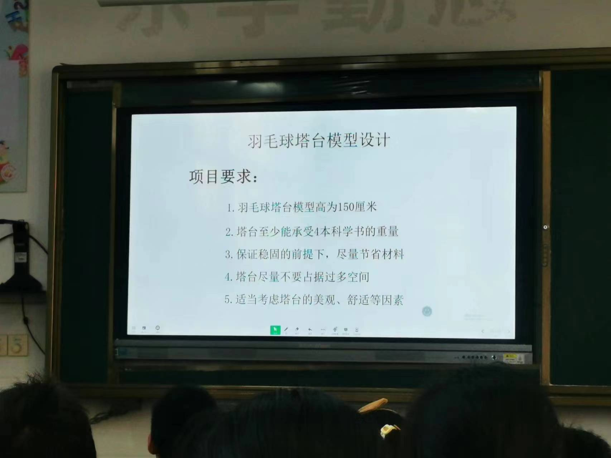
1.课件出示项目要求，学生齐读后讨论。
问：关于这个要求，你有什么问题？
生1：模型一般要适当缩小。
生2：舒适度我们不知道。
2.教师组织学生适当解答刚才学生提出的问题。
3.出示塔台模型设计评价表，并告知评价表的重要性，在设计模型图时要结合评价表，并组织学生适当了解评价表的指标。
4.出示修改的设计单。
评点：设计单的文字过小，后排看不清楚。
问：关于设计单，有没有问题？什么问题？
生1：细节图是什么？
生2：就是每个部分都要标明。
师：主图画什么图，是立体图还是平面图？（最后讨论画平面图）
评点：主图画平面还是立体，不需要统一，按照学生自己的能力和喜好。
三、设计塔台模型设计图
1.各组领取设计图和评价表，学生分组进行设计，时间约15分钟。
四、组织交流
1.出示参观要求。
评点：参观要求教师讲要求，不如让学生自己读。而且这个安排可以和前面的设计结合，减少近照讲解的时间浪费。
2.组长张贴设计图，各组的讲解员到到现场准备。

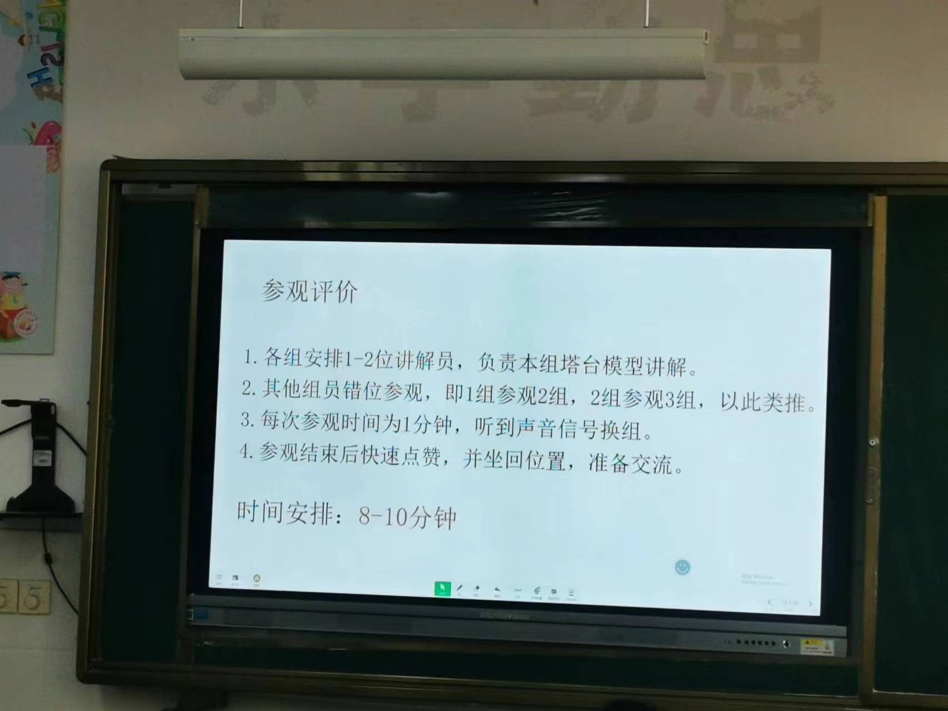
3.学生分组参观。
4.研讨优化。
可以是本组讨论，也可以是组间交流。
5.拓展延伸。

